*Информация для ознакомления для физических и юридических лиц*

**ВНЕДРЕНИЕ МЕХАНИЗМА ОЦЕНКИ РЕГУЛИРУЮЩЕГО ВОЗДЕЙСТВИЯ В ПРОЦЕСС ПРИНЯТИЯ РЕГУЛИРУЮЩИХ РЕШЕНИЙ НА МУНИЦИПАЛЬНОМ УРОВНЕ**

1. **Этапы внедрения ОРВ на муниципальном уровне**

Принятие решения о внедрении оценки регулирующего воздействия в процесс нормотворческой деятельности в муниципальном образовании оформляется соответствующим актом администрации муниципального образования. Такое решение может быть реализовано:

1.   Путем внесения изменений в муниципальный нормативный правовой акт, устанавливающий правила подготовки и издания муниципальных правовых актов администрации муниципального образования;

2.   Путем принятия отдельных муниципальных нормативных правовых актов администрации муниципального образования, устанавливающих порядок осуществления оценки регулирующего воздействия при подготовке отдельных категорий нормативных правовых актов и порядок проведения экспертизы муниципальных нормативных правовых актов.

Внедрение оценки регулирующего воздействия может на начальном этапе (до обязательных сроков внедрения) проводиться в форме эксперимента (пилотного проекта) при взаимодействии ограниченного круга структурных подразделений местной администрации (структурных подразделений исполнительно-распорядительного органа муниципального образования) по ограниченному кругу вопросов. В этом случае целесообразно разработать и принять отдельный муниципальный нормативный правовой акт ограниченного срока действия, устанавливающий порядок проведения эксперимента.

Для целей обеспечения последовательного внедрения процедуры оценки регулирующего воздействия в муниципальном образовании может быть сформирована специальная рабочая группа из представителей инициативных органов структурных подразделений местной администрации и общественных (экспертных) организаций. В компетенцию группы должна входить подготовка предложений по конструкции оценки регулирующего воздействия в муниципальном образовании, последовательности внедрения ОРВ в процесс принятия решений, ключевым участникам данного процесса, сферам муниципального регулирования и типам муниципальных нормативных правовых актов, в отношении которых применяется процедура оценки регулирующего воздействия и т.д.

В ходе подготовки решения о внедрении процедуры оценки регулирующего воздействия в процесс принятия решений в муниципальном образовании должны быть определены:

1. Модель (схема) оценки регулирующего воздействия (последовательность процедур и место оценки регулирующего воздействия в нормотворческом процессе);

2. Участники процедуры оценки регулирующего воздействия:

- органы-разработчики - структурные подразделения исполнительно-распорядительного органа муниципального образования, ответственные за участие в реализации муниципальной политики и нормативное правовое регулирование в установленной сфере;

- уполномоченный орган - структурное подразделение исполнительно-распорядительного органа муниципального образования, ответственное за внедрение процедуры ОРВ и выполняющее функции нормативно-правового и информационно-методического обеспечения процедуры ОРВ, а также экспертизу качества оценки регулирующего воздействия в установленной сфере, экспертизу действующих нормативных правовых актов;

- общественные и экспертные организации – участники публичных консультаций;

- иные участники процесса принятия решений в муниципальном образовании, включенные в систему оценки регулирующего воздействия (например, представительный орган муниципального образования);

3. Сфера распространения оценки регулирующего воздействия (круг вопросов, по которым проводится ОРВ) и состав муниципальных актов, подпадающих под процедуру оценки регулирующего воздействия.

1. **Выбор модели (схемы) оценки регулирующего воздействия**

Структуру органов местного самоуправления составляют представительный орган муниципального образования, глава муниципального образования, местная администрация (исполнительно-распорядительный орган муниципального образования), контрольно-счетный орган муниципального образования, иные органы и выборные должностные лица местного самоуправления, предусмотренные уставом муниципального образования и обладающие собственными полномочиями по решению вопросов местного значения.

Распространение ОРВ на те или иные органы местного самоуправления муниципального образования зависит от их готовности.

Ниже рассмотрены возможные модели оценки регулирующего воздействия в муниципальных образованиях.

**Модели ОРВ по проектам актов:**

**Централизованная модель (ОРВ-1)**

Модель, в рамках которой назначается структурное подразделение исполнительно-распорядительного органа муниципального образования, ответственное за подготовку заключений об оценке регулирующего воздействия в отношении определенных типов муниципальных нормативных правовых актов в установленных сферах.

Органы-разработчики направляют в уполномоченный орган проекты муниципального регулирования с сопроводительной документацией, на основе которых он проводит оценку.

Орган, уполномоченный на проведение ОРВ, при получении на рассмотрение проекта муниципального нормативного правового акта определяет, требуется ли проводить в отношении него оценку регулирующего воздействия, и при положительном решении проводит ОРВ, организуя публичные консультации с представителями затрагиваемых проектом муниципального нормативного правового акта социальных групп. Экспертиза качества ОРВ при этом может осуществляться на независимой основе.

**ОРГАН-РАЗРАБОТЧИК**

**УПОЛНОМОЧЕННЫЙ ОРГАН**

**БИЗНЕС-СООБЩЕСТВО**

1. Разработка и направление проекта муниципального регулирования и сводного отчета

2. Предварительная оценка регулирования

3. Проведение публичных консультаций

4. Подготовка заключения об ОРВ по итогам ПК

6. Размещение заключения об ОРВ и сводки предложений

5. Получение положительного или отрицательного заключения об ОРВ

7.Доработка проектамуниципального регулирования



***Плюсы модели:***

- сосредоточение всей работы по ОРВ в одном органе снижает организационные издержки, облегчает проблему обучения сотрудников;

- процесс легко наблюдаем и контролируем, ОРВ проводится по единому стандарту даже в ситуации недостаточной проработанности методической базы.

***Минусы модели:***

- данная модель не в полной мере соответствует главной цели ОРВ – повысить качество разработки нормативных правовых актов, а значит и ответственность разработчика проекта акта.

- жесткая ограниченность времени на проведение ОРВ и публичных консультаций;

- высокая нагрузка на структурное подразделение местной администрации, ответственное за проведение оценки регулирующего воздействия, и, соответственно, повышенные требования к квалификации сотрудников такого подразделения;

- низкая вовлеченность в процесс и незаинтересованность других структурных подразделений исполнительно-распорядительного органа муниципального образования в проведении ОРВ;

- как результат риск подготовки недостаточно качественных ОРВ из-за невозможности в короткий срок и при недостатке необходимой информации провести полноценный анализ, дискредитация всей системы ОРВ.

**Децентрализованная модель (ОРВ-2)**

Модель оценки регулирующего воздействия, реализуемая в настоящее время на федеральном и региональном (в том числе в Республике Дагестан) уровнях. Ответственность за подготовку проекта заключения об оценке регулирующего воздействия возложена на уполномоченный орган. Одновременно уполномоченный орган осуществляет контроль качества проведения оценки регулирующего воздействия, соблюдения установленных процедур в рамках проведения ОРВ, достоверности используемых данных, корректности расчетов и т.п.

ОРВ, включающая публичные консультации, проводится органом-разработчиком проекта муниципального нормативного правового акта. По итогам проведения оценки орган-разработчик направляет проект нормативного правового акта и сводный отчет в уполномоченный орган, который рассматривает представленные материалы и подготавливает заключение об ОРВ. Заключение содержитвыводы о наличии или отсутствии в проекте муниципального НПА положений, вводящих избыточные обязанности, запреты и ограничения для субъектов предпринимательской деятельности или способствующих их введению, а также положений, способствующих возникновению необоснованных расходов указанных субъектов и местных бюджетов.По результатам органу-разработчику рекомендуется вводить предлагаемый вариант правового регулирования или доработать с учетом замечаний.

Организационно-методическое обеспечение процедур оценки регулирующего воздействия возложено на уполномоченный орган, однако усовершенствованием и (или) детализацией предлагаемых подходов для целей проведения конкретных исследований могут заниматься и иные структурные подразделения местной администрации, а также специально создаваемые советы (рабочие группы) по вопросам ОРВ.

Для обеспечения эффективного проведения публичных консультаций необходимо размещать информацию на едином информационном ресурсе муниципального образования в сети Интернет, посвященном ОРВ.

**БИЗНЕС-СООБЩЕСТВО**

**ОРГАН-РАЗРАБОТЧИК**

**УПОЛНОМОЧЕННЫЙ ОРГАН**

1. Разработка проекта муниципального регулирования

7. Экспертиза качества ОРВ

Качество ОРВ соответствует?

3. Проведение публичных консультаций

2. Предварительная оценка регулирования (уведомление)

4. Подготовка сводного отчета по итогам ПК

**ДА**

5. Размещение сводного отчета и проекта НПА, проведение ПК

6. Направление сводного отчета и проекта НПА для подготовки заключения об ОРВ

8.1. Подготовка и направление «положительного» заключения об ОРВ

**НЕТ**

8.2. Подготовка и направление «отрицательного» заключения об ОРВ

9. Доработка проекта муниципального регулирования

***Плюсы модели:***

- большая вовлеченность регулирующих органов местной администрации в процесс и постепенное привитие им культуры подготовки и обоснования принимаемых регулирующих решений;

- отсутствие жестких временных и информационных ограничений при проведении ОРВ регулирующими органами местной администрации;

- ОРВ на стадии идентификации проблемы (ранней стадии) позволяет не тратить ресурсы на разработку ненужного регулирования;

- возможные более длительные сроки проведения публичных консультаций обеспечивают большую вовлеченность заинтересованных сторон;

- возможность подготовки более качественной ОРВ при условии хорошего методического обеспечения и контроля;

- возможность охвата практически всех сфер муниципального регулирования.

***Минусы модели:***

- более высокие организационные и временные затраты по сравнению с централизованной моделью;

- высокие требования к исходному методическому обеспечению и обучению разработчиков проектов нормативных правовых актов;

- незаинтересованность регулирующих органов местной администрации в проведении качественных ОРВ может существенно снизить эффективность системы, привести к вырождению ОРВ в формальную процедуру, аналогичную сегодняшней подготовке пояснительной записки к проекту нормативного правового акта и консервации узковедомственного подхода к принятию регулирующих решений.

**Смешанная модель (ОРВ-3)**

В рамках данного варианта модели ОРВ помимо органа-разработчика и уполномоченного органа важная роль отведена координационному (совещательному) органу по ОРВ. Такой орган может быть образован при уполномоченном органе. В состав органа входят главным образом представители экспертного сообщества.

Координационный (совещательный) орган по ОРВ может принимать решения о:

- целесообразности предложенного регулирования и необходимости разработки проекта нормативного правового акта;

- одобрении проекта нормативного правового акта и его направлении на согласование в установленном порядке, либо мотивированном отклонении проекта нормативного правового акта, необходимости его доработки;

- необходимости детальной оценки регулирующего воздействия и формировании рабочей группы, срока проведения публичных консультаций;

- и др.

***Плюсы варианта модели:***

Возможность согласованного взвешенного решения по каждому регулированию.

***Минусы варианта модели:***

Организационная сложность, порождающая более высокие управленческие и временные затраты по сравнению с централизованной и децентрализованной моделями.

**Модели экспертизы действующих нормативных правовых актов:**

1. Экспертиза осуществляется непосредственно Уполномоченным органом (соответствующая модель реализована на федеральном уровнеи в Республике Дагестан);

2. Экспертиза осуществляется Уполномоченным органом во взаимодействии с органом – разработчиком акта;

3. Экспертиза осуществляется органом – разработчиком акта;

4. Экспертиза осуществляется независимой организацией.

**3.Выбор основных участников**

Необходимо определить структурные подразделения местной администрации, являющиеся ответственными за проведение процедуры оценки регулирующего воздействия. Такие структурные подразделения местной администрации определяются с учетом отраслевой специфики, имеющегося у них опыта взаимодействия с общественными организациями, проведения публичных консультаций при подготовке регулирующих решений и проведения анализа (мониторинга) результатов реализации принятых решений.

К таким органам, как правило, относятся подразделения администрации экономического блока (в том числе отдел/департамент/комитет экономики, финансов, развития конкуренции, инвестиций, поддержки предпринимательства), в компетенцию которых входят вопросы создания конкурентных условий на рынке и предупреждения ограничения конкуренции, поддержки и развития малого бизнеса, повышения инвестиционной привлекательности, административной реформы, широко вовлеченные в процесс принятия муниципальных решений и активно взаимодействующие с региональными и муниципальными общественными организациями.

Общественные и (или) экспертные организации привлекаются с учетом необходимости обеспечения максимального вовлечения представителей предпринимательского и экспертного сообщества в процесс подготовки и принятия регулирующих решений. Критерием выбора общественных и (или) экспертных организаций является способность репрезентативно представлять позицию определенной группы хозяйствующих субъектов в рамках публичных консультаций.

Подключение к процедуре ОРВ представительного органа муниципального образования может осуществляться с учетом оценки его готовности к применению ОРВ.

В соответствии с федеральным законодательством в исключительной компетенции представительного органа муниципального образования находятся, в том числе, такие вопросы, как:

1) утверждение местного бюджета и отчета о его исполнении;

2) установление, изменение и отмена местных налогов и сборов в соответствии с законодательством Российской Федерации о налогах и сборах;

3) принятие планов и программ развития муниципального образования, утверждение отчетов об их исполнении;

4) определение порядка управления и распоряжения имуществом, находящимся в муниципальной собственности;

5) определение порядка принятия решений о создании, реорганизации и ликвидации муниципальных предприятий, а также об установлении тарифов на услуги муниципальных предприятий и учреждений, выполнение работ, за исключением случаев, предусмотренных федеральными законами.

В связи с чем, участие представительного органа муниципального образования в процедуре ОРВ полагается существенным.

Выбор участников, включенных в систему оценки регулирующего воздействия в муниципальном образовании, может осуществляться с учетом оценки готовности органов местного самоуправления к применению ОРВ. Оценка регулирующего воздействия может быть имплементирована в процессы подготовки муниципальных правовых актов, осуществляемой исключительно на уровне местной администрации, так и встроена в нормотворческие процедуры, осуществляемые иными субъектами органов местного самоуправления.

При этом необходимо учитывать, что широкое распространение оценки регулирующего воздействия на первом этапе внедрения сопряжено с существенными затратами и рисками подготовки некачественных документов.

**4. Структура муниципальной нормативной правовой базы процедуры ОРВ на уровне муниципального образования**

Для внедрения оценки регулирующего воздействия независимо от выбранной модели ОРВ в отдельно взятом муниципальном образовании должен быть разработан и принят базовый комплект документов, регламентирующих процедуру проведения оценки регулирующего воздействия и требования к унифицированному и понятному оформлению промежуточных и конечных результатов процедуры ОРВ. В комплект нормативной правовой базы процедуры ОРВ на уровне муниципального образования входят следующие документы:

- нормативный правовой акт, утверждающий уполномоченный орган по проведению ОРВ и его функции;

- порядок проведения оценки регулирующего воздействия проектов муниципальных НПА в муниципальном образовании;

- положение об общественном (экспертном, координационном) совете по оценке регулирующего воздействия в муниципальном образовании;

- типовое соглашение о взаимодействии при проведении оценки регулирующего воздействия нормативных правовых актов в муниципальном образовании с организациями, целью деятельности которых является защита и представление интересов субъектов предпринимательской деятельности, экспертными учреждениями и иными организациями;

- порядок организации работы официального сайта в муниципальном образовании для проведения публичных консультаций и размещения информации о процедуре оценки регулирующего воздействия и ее результатов;

- порядок проведения экспертизы муниципальных нормативных правовых актов.

Дополнительно рекомендуется утвердить следующие документы:

- типовая форма заключения об оценке регулирующего воздействия проектов муниципальных НПА;

- типовая форма заключения об экспертизе муниципального нормативного правового акта;

- типовая форма уведомления о проведении публичных консультаций;

- типовая форма сводного отчета о результатах проведения процедуры ОРВ проектов муниципальных НПА;

- типовая форма сводки предложений по результатам проведения публичных консультаций.

В дальнейшем уполномоченным органом могут быть разработаны и приняты методические рекомендации по проведению оценки регулирующего воздействия в МО.

**5. Объект и предмет ОРВ**

***Объект ОРВ*** - сферы правового регулирования, на которые распространяется ОРВ, виды нормативных правовых актов, на которые распространяется ОРВ.

Оценка регулирующего воздействия в муниципальном образовании может применяться в отношении:

1) проектов правовых актов главы муниципального образования, местной администрации и иных органов местного самоуправления и должностных лиц местного самоуправления, предусмотренных уставом муниципального образования;

2) проектов нормативных и иных правовых актов представительного органа муниципального образования.

Оценка регулирующего воздействия в муниципальном образовании может проводиться по вопросам:

1) регулирования инвестиционной деятельности;

2) реализации муниципальных целевых программ;

3) осуществления муниципального контроля;

4) установления правил и порядка предоставления поддержки субъектам предпринимательской деятельности;

5) установления требований для целей допуска хозяйствующих субъектов к осуществлению определенных видов предпринимательской и (или) профессиональной деятельности;

6) распределения ограниченных ресурсов;

7) содействия в развитии сельскохозяйственного производства, создания условий для развития малого и среднего предпринимательства;

8) утверждения правил землепользования и застройки, утверждения подготовленной на основе генеральных планов поселения документации по планировке территории, выдачи разрешений на строительство;

9) утверждения правил благоустройства территории поселения, устанавливающих, в том числе требования по содержанию зданий, сооружений и земельных участков, на которых они расположены, к внешнему виду фасадов и ограждений соответствующих зданий и сооружений, перечень работ по благоустройству и периодичность их выполнения;

10) организации транспортного обслуживания населения в границах поселения;

11) установления, изменения и отмены местных налогов и сборов.

Обозначенная сфера может быть расширена или сжата с учетом местных особенностей регулирования, исходя из существующих приоритетов социально-экономического развития муниципального образования и т.д.

Следует отметить, что расширение списка объектов ОРВ не всегда является обоснованным, может вести к избыточной нагрузке на органы-разработчики и уполномоченный орган из-за роста числа необходимых оценок, публичных консультаций и экспертиз.

***Предмет ОРВ*** - характеристики объекта ОРВ, подлежащих определению в ходе анализа (проблемы, цели регулирования, возможные варианты решения проблем, положений, затрудняющих ведение определенной деятельности, видов воздействия, позитивных и негативных эффектов, вызываемых применением муниципального регулирования, а также иных возможных характеристик).

К предмету ОРВ на муниципальном уровне целесообразно отнести выявление положений в муниципальных нормативных правовых актах, которые:

- вводят (содержат) избыточные административные и иные ограничения и обязанности для субъектов предпринимательской и инвестиционной деятельности или способствуют их введению;

- способствуют возникновению необоснованных расходов субъектов предпринимательской и инвестиционной деятельности, а также граждан;

- способствуют возникновению необоснованных расходов бюджета муниципального образования;

- способствуют необоснованному ограничению конкуренции.

**6. Установление отдельных особенностей в процедуре ОРВ**

В дополнение к выбранной модели (схеме) оценки регулирующего воздействия в муниципальном образовании могут быть внедрены специфические особенности проведения процедуры ОРВ, закрепленные в документах базового комплекта нормативно-правовой основы процедуры ОРВ.

***Разделение актов по степени регулирующего воздействия***

Оценка регулирующего воздействия проектов муниципальных нормативных правовых актов может проводиться с **учетом степени регулирующего воздействия** положений, содержащихся в подготовленном органом-разработчиком проекте.

Так, постановлением Правительства РФ от 17 декабря 2012 г. № 1318 и постановлением Правительства Республики Дагестан от 29 мая 2014 г. № 246 предусматривается три степени регулирующего воздействия:

1) **высокая степень регулирующего воздействия** - проект нормативного правового акта содержит положения, устанавливающие ранее не предусмотренные законодательством региона и иными нормативными правовыми актами административные обязанности, запреты и ограничения для физических и юридических лиц в сфере проведения ОРВ или способствующие их установлению, а также положения, способствующие возникновению ранее не предусмотренных законодательством региона и иными нормативными правовыми актами расходов физических и юридических лиц в сфере проведения ОРВ;

2) **средняя степень регулирующего воздействия** - проект нормативного правового акта содержит положения, изменяющие ранее предусмотренные законодательством региона и иными нормативными правовыми актами административные обязанности, запреты и ограничения для физических и юридических лиц в сфере проведения ОРВ или способствующих их установлению, а также положений, способствующих увеличению ранее предусмотренных законодательством региона и иными нормативными правовыми актами расходов физических и юридических лиц в сфере проведения ОРВ;

3) **низкая степень регулирующего воздействия** - проект нормативного правового акта не содержит положений, предусмотренных предыдущими пунктами, однако подлежит оценке регулирующего воздействия по общим основаниям.

Разделение по степени регулирующего воздействия или фактически по важности рассматриваемого регулирования подразумевает различия в процедурах проведения ОРВ. На федеральном уровне это увеличенные сроки проведения публичных консультаций для проектов актов, содержащих новое регулирование или по определенным причинам увеличивающих издержки бизнеса в сравнении с текущим состоянием. Разделение на разную степень воздействия, масштаб рассматриваемых издержек или охват участников регулируемых отношений служат также критериями принятия решения о проведении ОРВ на стадии выявления проблемы (до разработки проекта акта) или непосредственно по уже разработанному проекту акта.

***Проведение мониторинга достижения цели вводимого регулирования***

В процедуру проведения ОРВ уполномоченный орган закладывает обязательное осуществление мониторинга применения вводимого варианта регулирования. Параметры мониторинга применения выбранного варианта (периодичность, план мероприятий и целевые показатели) включаются в сводный отчет. Такие нормы установлены в нормативной правовой и методической базе проведения ОРВ, как на федеральном уровне, так и на уровне Республики Дагестан. Дело в том, что установление особенностей проведения мониторинга имеет большое значение для последующей экспертизы введенного регулирования, выявления степени достижения целей регулирования, сопоставительного анализа спрогнозированных издержек и выгод с теми, что сложились после введения акта в действие (т. е. оценка фактического воздействия).

В такой конструкции собственно ОРВ будет иметь законченный вид, предусматривающий оценку не только проекта, но и отслеживание судьбы этого акта и правильности принятых решений.

**7. Публичные консультации**

Публичные консультации (обсуждения) по проекту нормативного правового акта являются одним из основных инструментов проведения ОРВ. Организация и проведение публичных обсуждений позволяют быстро получить информацию от заинтересованных групп об их отношении к нормативно-правовому регулированию, а также количественные данные об издержках и выгодах нормативных правовых актов.

Конечные цели проведения публичных консультаций - это качественное улучшение и совершенствование нормативного правового регулирования, основывающееся на учете мнения заинтересованных лиц, оценке их выгод и издержек, формирование доверительного отношения к государству, его аппарату и повышение прозрачности в государственном управлении.

Систематическое проведение публичных обсуждений для органов местного самоуправления во многом является не новой задачей: так, в целях обсуждения проектов муниципальных правовых актов по вопросам местного значения с участием жителей муниципального образования представительным органом муниципального образования, главой муниципального образования могут проводиться публичные слушания.

Зачастую, публичные обсуждения являются единственным способом получения реальной информации о проблеме в условиях сжатых сроков процедуры анализа нормативных правовых актов. Грамотно организованные публичные обсуждения дают обратную связь от представителей всех заинтересованных сторон, деятельность которых затрагивается регулированием, что позволяет сформировать объективную оценку положительных и отрицательных эффектов от внедрения предлагаемых изменений. Результаты публичных обсуждений, если публичные обсуждения проводятся по установленной форме, максимально прозрачны и позволяют серьезно укрепить основанную на таких результатах позицию того или иного органа власти относительно анализируемого регулирования.

Несмотря на соблюдение минимальных принципов проведения данной процедуры, сама процедура (по проведенным наблюдениям) является не достаточно эффективной. Причины могут быть разными: от отсутствия соглашений при проведении публичных консультаций между уполномоченным органом по ОРВ с представителями предпринимательских ассоциаций до неудобства выбора форм и мест проведения публичных обсуждений.

Одним из потенциальных решений, существующих на данный момент проблем при проведении публичных консультаций, представляется детальное описание и закрепление на законодательном уровне всех аспектов организации, проведения и учета мнений заинтересованных сторон.

Для обеспечения максимального вовлечения в процесс публичных обсуждений всех заинтересованных групп следует организовывать целевую рассылку и приглашение к участию в публичных обсуждениях не менее определенного числа представителей основных целевых групп, затрагиваемых регулированием анализируемого акта. При этом следует помнить, что заинтересованные группы – это более широкое понятие по отношению к объектам, на которые непосредственно распространяется рассматриваемый проект акта. В качестве заинтересованных групп зачастую выступают граждане (население) и практически всегда – государство, государственные и муниципальные органы.

**8. Использование ресурсов в сети «Интернет» для информирования заинтересованных сторон и проведения публичных консультаций**

Институт оценки регулирующего воздействия – прежде всего публичный институт, поэтому от того, насколько успешно администрации муниципальных образований доносят информацию о проведении оценки регулирующего воздействия, результатах оценки до заинтересованных лиц, во многом зависит эффективность применения данного института.

Основным инструментом опубликования информации об особенностях проведения ОРВ, проведения публичных консультаций, размещения результатов ОРВ были избраны официальные сайты в сети «Интернет» как наиболее доступная широкому кругу площадка.

На федеральном уровне такой площадкой служит Единый интернет-портал для размещения информации о разработке федеральными органами исполнительной власти проектов нормативных правовых актов и результатов их публичного обсуждения – www.regulation.gov.ru.

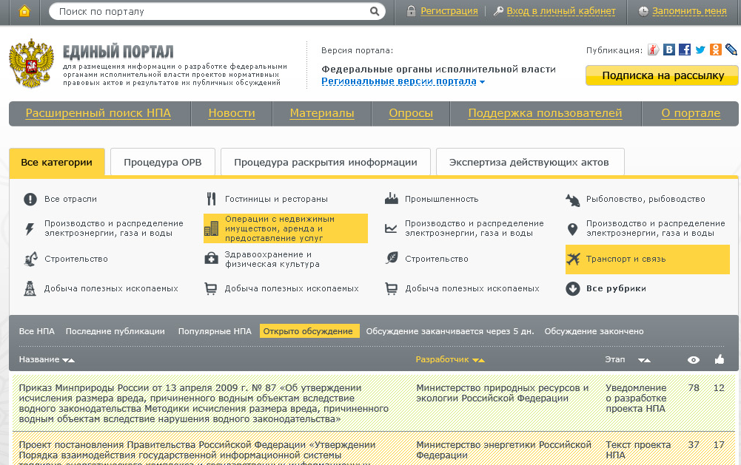

Рис. 1. Портал [www.regulation.gov.ru](http://www.regulation.gov.ru)

Портал предоставляет следующие возможности: помимо размещения необходимой информации непосредственно органом-разработчиком регулирования, портал предусматривает возможности поиска и отбора проектов актов или уведомлений об их разработке, возможности статистического анализа, отслеживания прохождения процедур ОРВ и их результатов по конкретному проекту акта.

В 2013 году осуществлялась разработка аналогичного типового решения для субъектов РФ. Преимуществом использования помимо отсутствия необходимости разработки сайта с нуля стала возможность интеграции регионального с федеральным порталом и единые принципы построения системы. Последнее, например, улучшило отчетные возможности региона при подготовке докладов о состоянии и результативности осуществления ОРВ. В дальнейшем планируется распространить соответствующее типовое решение и на муниципальный уровень. В настоящее время и Портал [www.regulation.gov.ru](http://www.regulation.gov.ru)находится в доработке.

С учетом развития ОРВ на региональном и муниципальном уровнях в текущем году Минэкономразвития РФ отобран исполнитель заказа,идет доработка программного обеспечения и модернизация функционала системы [www.regulation.gov.ru](http://www.regulation.gov.ru).

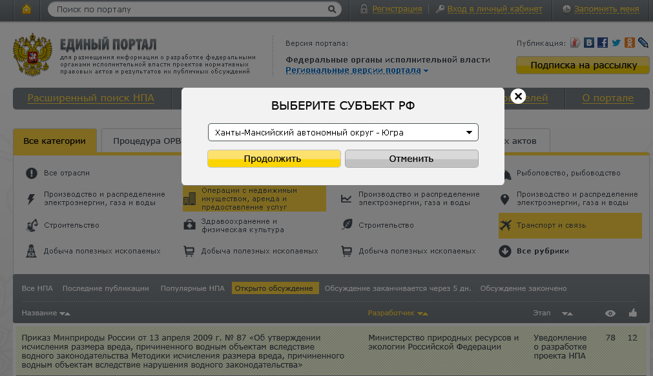

Свердловская область

Рис. 2. Региональная часть портала [www.dagorv.ru](http://www.dagorv.ru)

В Республике Дагестан в качестве официального сайта Республики Дагестан в информационно-коммуникационной сети Интернет для размещения сведений о проведении процедуры ОРВ проектов нормативных правовых актов РД и экспертизы нормативных правовых актов РД, в том числе в целях организации публичных консультаций и информирования об их результатах, определен сайт [www.dagorv.ru](http://www.dagorv.ru/).

Данный сайт обеспечивает:

- свободный и удобный доступ участников обсуждения к информации о региональных проектах нормативных правовых актов;

- единый порядок и регламент проведения публичных консультаций;

- обеспечение размещения проектов нормативных правовых актов на всех стадиях процедуры оценки регулирующего воздействия;

- доступ к аналитическим и новостным материалам, к досье с материалами уже проведенных консультаций в отраслевом разрезе.

Для сведения сообщаем, что на сайте Минэкономразвития РД[www.minec-rd.ru](http://www.minec-rd.ru)раздел «Оценка регулирующего воздействия» состоит из следующих подразделов:

1) НПА РФ;

2) НПА РД;

3) Методические материалы;

4) Заключение об ОРВ;

5) Экспертиза НПА РД;

6) Информационные материалы;

7) План проведения экспертизы НПА;

8) Внедрение ОРВ на муниципальном уровне;

9) Схемы;

10) Контакты отдела ОРВ.

*При реализации подобных проектов в целях обеспечения открытости проведения ОРВ муниципальным образованиям рекомендуется опираться на федеральный и региональный опыт.*